CEMP – Centro Educacional Marapendi


Nome: ______________________________________________ Data: / /2026
Professor(a): PEDRO HENRIQUE 8 º Ano do Ensino Fundamental II Turma: _____
QUESTIONÁRIO DE GEOGRAFIA UNI. 4 CAP. 1 - 1º TRIMESTRE

ATENÇÃO: NÃO SE ATENHA SOMENTE AOS ESCRITOS DO LIVRO E CADERNO. PESQUISEM, CASO NECESSÁRIO.

- O que explica a grande diversidade de paisagens naturais no continente americano?

____________________________________________________________________________________________________________________________________________________________________________________________________________________

- As duas principais formas de regionalização do continente americano podem ser feitas com base em critérios físicos e em critérios histórico-culturais. Observando os mapas abaixo, identifique qual critério foi utilizado em cada regionalização e complete o nome das regiões representadas.

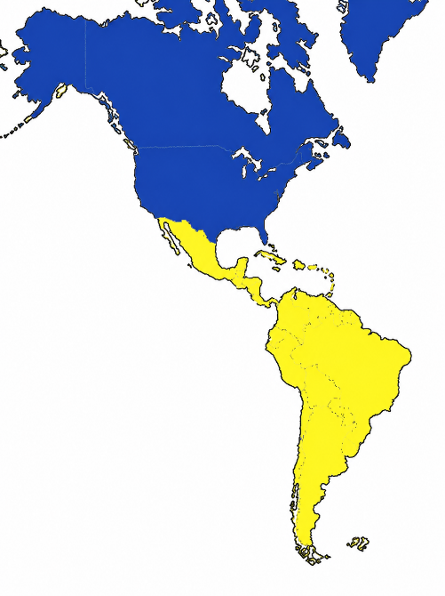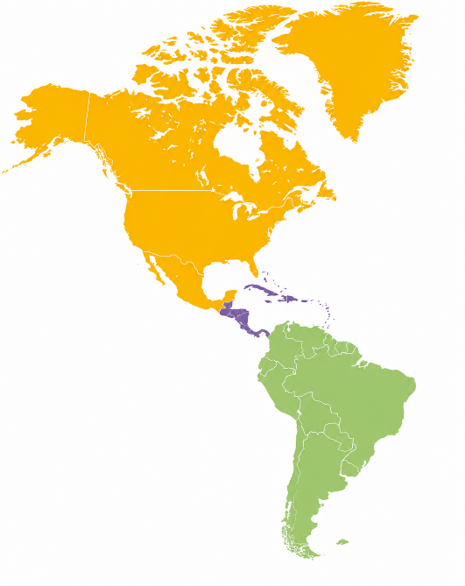
Critério: _________________________________
Critério: _________________________________

- Diferencie os seguintes modelos de colonização, apresentando 2 características para cada:

Colonização de povoamento | Colonização de exploração

- Descreva cada clima, indicando um tipo de vegetação que esteja associada ao domínio climático:
- Clima Polar: _______________________________________________________________________
________________________________________________________________________________________
- Clima Frio: ________________________________________________________________________
________________________________________________________________________________________
- Clima Frio de Montanha: _____________________________________________________________
________________________________________________________________________________________
- Clima temperado: ___________________________________________________________________
________________________________________________________________________________________
- Clima tropical: _____________________________________________________________________
________________________________________________________________________________________
- Clima subtropical: ___________________________________________________________________
________________________________________________________________________________________
- Clima semiárido: ____________________________________________________________________
________________________________________________________________________________________
- Clima desértico: ____________________________________________________________________
________________________________________________________________________________________

- Explique o funcionamento da Zona de Convergência Intertropical (ZCIT) e sua influência sobre o clima do continente americano:
________________________________________________________________________________________________________________________________________________________________________________________________________________________________________________________________________.

- Cite e descreva as 3 grandes formações geológicas do continente americano:

________________________________________________________________________________________________________________________________________________________________________________________________________________________________________________________________________
________________________________________________________________________________________________________________________________________________________________________________________________________________________________________________________________________.

- Explique o que são os rios voadores e comente sua influência na dinâmica climática do continente sul-americano.

________________________________________________________________________________________________________________________________________________________________________________________________________________________________________________________________________

